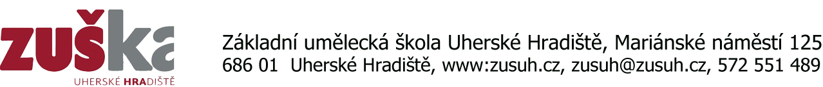

________________________________________________________________________________

**Souhlas se zpracováním osobních údajů v souvislosti s účastí dítěte na soutěžní přehlídce Svátek poezie a divadla, kterou pořádá Základní umělecká škola Uherské Hradiště s podporou Ministerstva Kultury, MŠMT ve spolupráci s NIPOS – Artama Praha a školskými a kulturními institucemi ve Zlínském kraji.**

Správce osobních údajů (dále jen „Správce“):

Základní umělecká škola Uherské Hradiště, Mariánské náměstí 125, 686 01 Uherské Hradiště, IČ: 46254323

Já, níže podepsaný/á zákonný zástupce souhlasím/nesouhlasím*, aby Správce zpracovával osobní údaje mého syna/dcery pro následující účely: zveřejnění a prezentace fotografií nebo videa s uvedením jména a příjmení, případně třídy a školy, v recitační soutěžní přehlídce „Svátek poezie a divadla“ ve sdělovacích prostředcích, na webových stránkách a Facebooku.

Osobní údaje zpracovávané za tímto účelem budou u úspěšných dětí dále postoupeny pořadateli celostátního kola recitační přehlídky Dětská scéna, která se uskuteční 9.–11. června 2023 ve Svitavách.

Máte právo svůj souhlas kdykoliv odvolat, požadovat umožnění přístupu k osobním údajům Vašim i Vašeho syna/dcery, požadovat opravu nepřesných osobních údajů (pokud se domníváte, že osobní údaje zpracovávané u Správcejsou nepřesné), požadovat vymazání osobních údajů Vašich i Vašeho syna/dcery (vyjma obrazových záznamů již zveřejněných tiskem), popř. požadovat omezení jejich zpracování, podat stížnost u Úřadu pro ochranu osobních údajů.

Vaše požadavky budou vždy řádně posouzeny a vypořádány v souladu s příslušnými ustanoveními obecného nařízení o ochraně osobních údajů (GDPR). Svá práva vůči škole uplatňujte cestou pověřence pro ochranu osobních údajů Správce.

Jméno a příjmení syna/dcery (žáka), datum narození, třída, škola:

…………………………………………………………………………………………………………………………………………………………………………………………………………………………………….

………………………………………………………………………………………………………………………………………………………………………………………………………………………………………

Příjmení a jméno zákonného zástupce dítěte:

………………………………………………………………………………………………………………………………………………………………………………………………………………………………………

V ………………………………………. dne …………….…………… ………………………………………………………

podpis zákonného zástupce

Pozn.: U variant označených * vyberte jednu z možností.